**Тест Кейс для документа «Реализация товаров и услуг» подсистема «Склады и отгрузка»**

***Сценарий №1***

**Цель теста:** создать документ «**Реализация товаров и услуг**»  
**Этапы тестирования:**

1. В разделе «**Продажи**» выбрать «**Реализации товаров и услуг**»

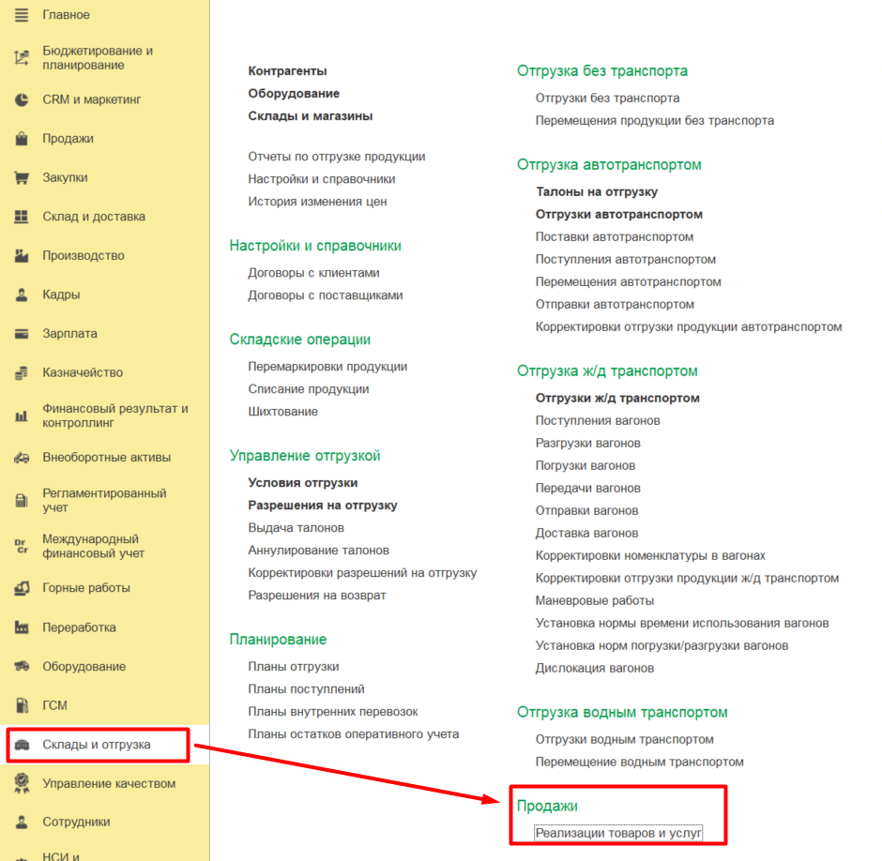

1. Нажать кнопку *Создать* для создания документа *«***Реализация товаров и услуг***»*
2. Выбрать на вкладке *Основное:* клиент, контрагент исоглашение из списка

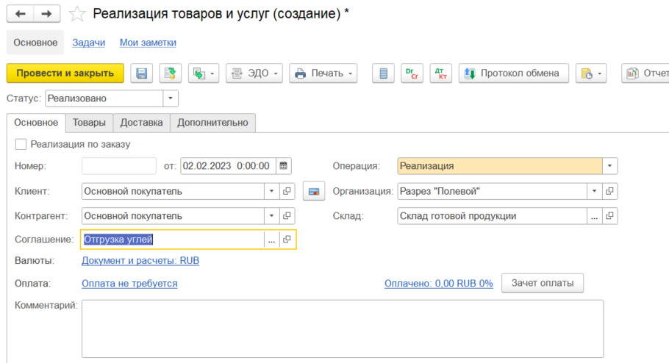

1. Заполнить на вкладке *Товары: номенклатура, количество, вид цены, цена.*

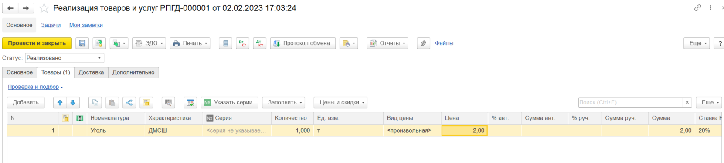

1. Установить **Статус Реализовано**
2. Нажать на кнопку *Провести и закрыть*

**Результат теста:** документ проведен. Ошибки не обнаружены.

**Тест Кейс для документа «Передача вагонов» подсистема «Склады и отгрузка»**

***Сценарий №2***

**Цель теста:** создать документ «**Передача вагонов**»  
**Этапы тестирования:**

1. Путь по созданию документа «**Передача вагонов**» находится в разделе «**Отгрузка ж/д транспортом**» и выбором «**Передачи вагонов**»

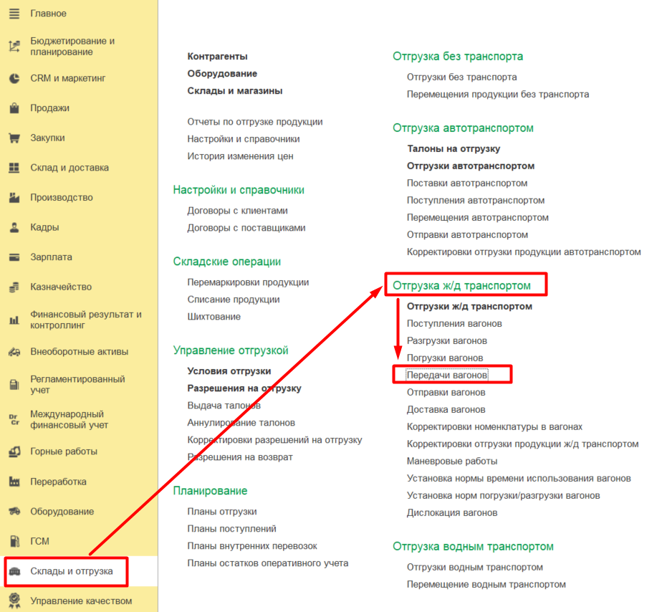

1. Для связанных документов между собой сделаем другой путь по созданию документа «**Передача вагонов**» со связью с документом «**Поступление вагонов**»
2. Выделяем в журнале документ «**Поступление вагонов**»и нажимаем кнопку *Создать на основании* с командой *Передача вагонов*

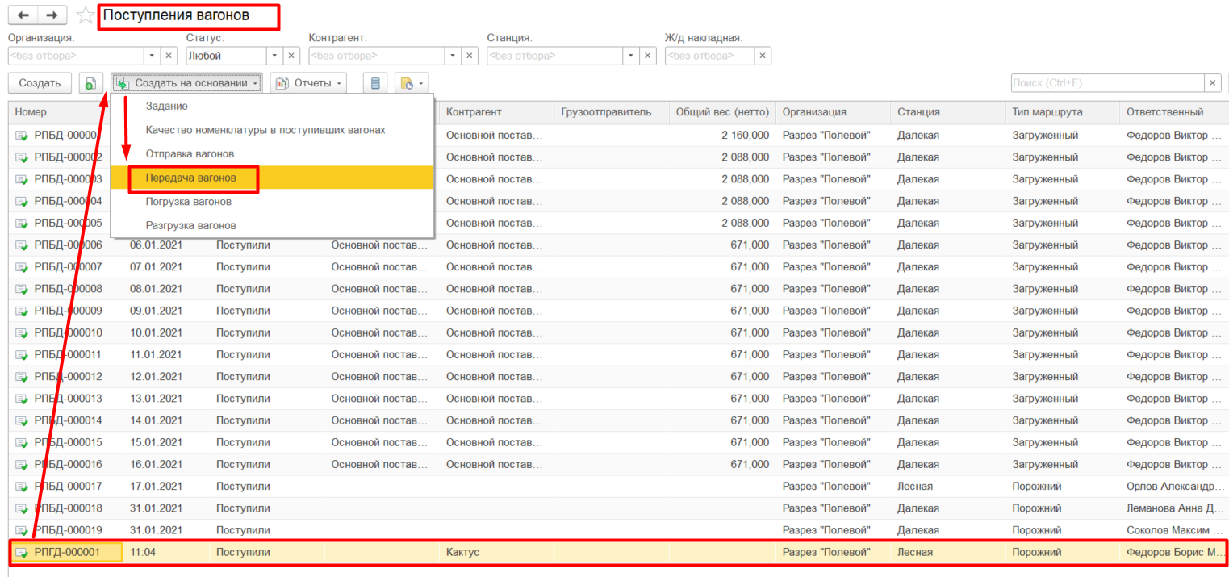

1. Заполнить на вкладке *Основное* с операцией *Между станциями*

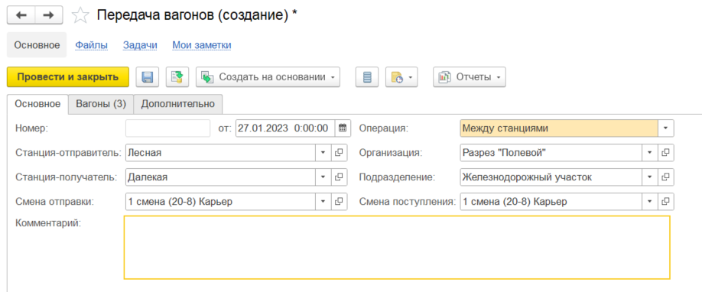

1. Заполнить на вкладке *Вагоны.*

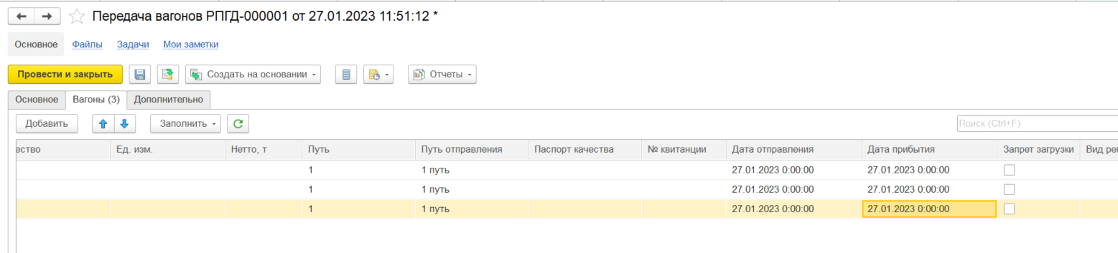

1. Нажать на кнопку *Провести и закрыть*

**Результат теста:** документ проведен. Ошибки не обнаружены.

**Тест Кейс для документа «Погрузка вагонов» подсистема «Склады и отгрузка»**

***Сценарий №3***

**Цель теста:** создать документ «**Погрузка вагонов**»  
**Этапы тестирования:**

1. Путь по созданию документа «**Погрузка вагонов**» находится в разделе «**Отгрузка ж/д транспортом**» и выбором «**Погрузки вагонов**»

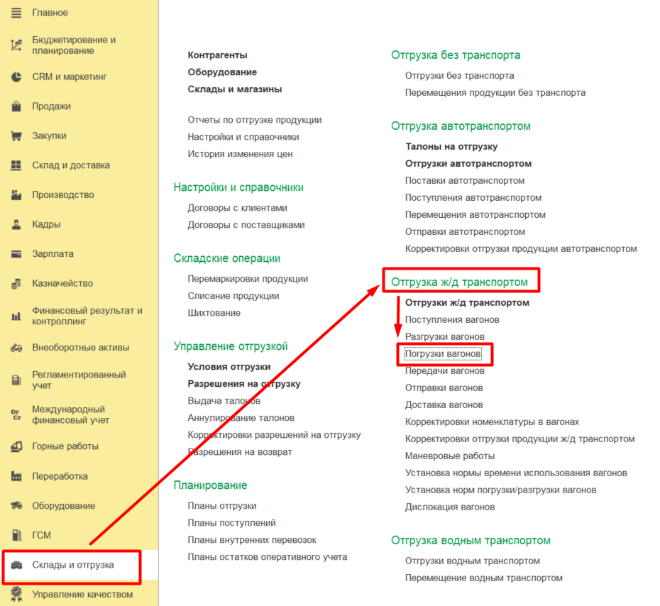

1. Для связанных документов между собой сделаем другой путь по созданию документа «**Погрузка вагонов**» со связью с документом «**Передача вагонов**»
2. Выделяем в журнале документ «**Передача вагонов**»и нажимаем кнопку *Создать на основании* с командой *Погрузка вагонов*

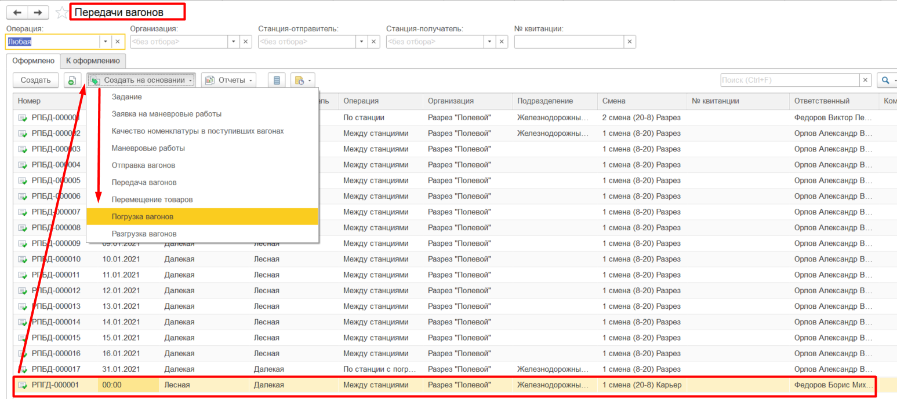

1. Заполнить на вкладке *Основное*

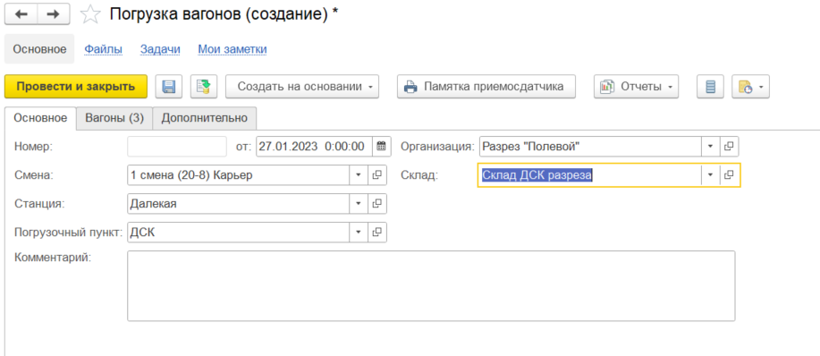

1. Заполнить на вкладке *Вагоны:* номенклатура, характеристика, нетто,т.и путь.

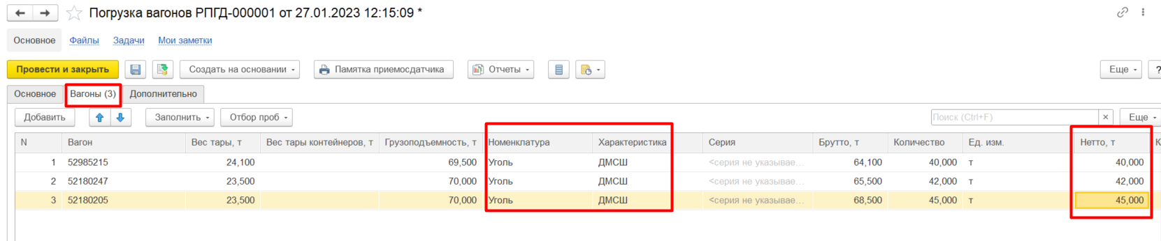

1. Нажать на кнопку *Провести и закрыть*

**Результат теста:** документ проведен. Ошибки не обнаружены.

**Тест Кейс для документа «Передача вагонов» подсистема «Склады и отгрузка»**

***Сценарий №4***

**Цель теста:** создать документ «**Передача вагонов**»

**Этапы тестирования:**

1. Путь по созданию документа «**Передача вагонов**» со связью с документом «**Погрузка вагонов**»
2. Выделяем в журнале документ «**Погрузка вагонов**»и нажимаем кнопку *Создать на основании* с командой *Передача вагонов*

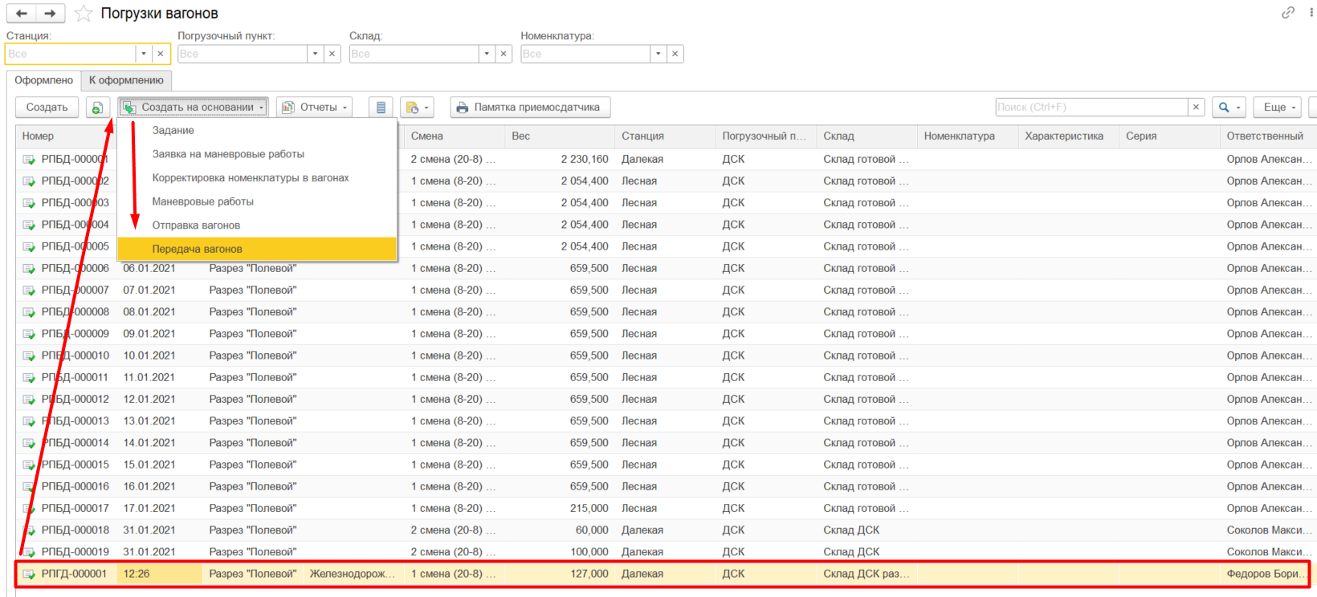

1. Заполнить на вкладке *Основное*

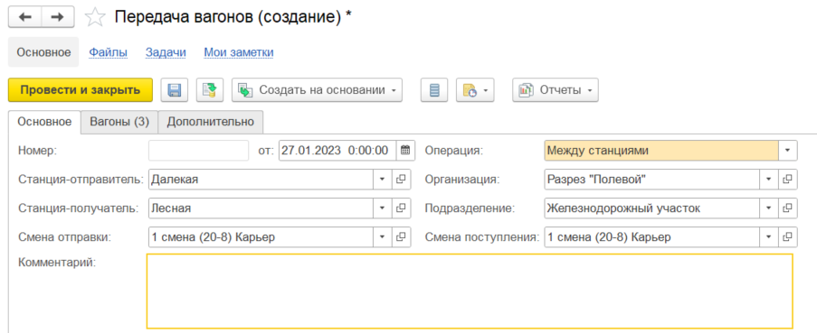

1. Заполнить на вкладке *Вагоны:* путь.

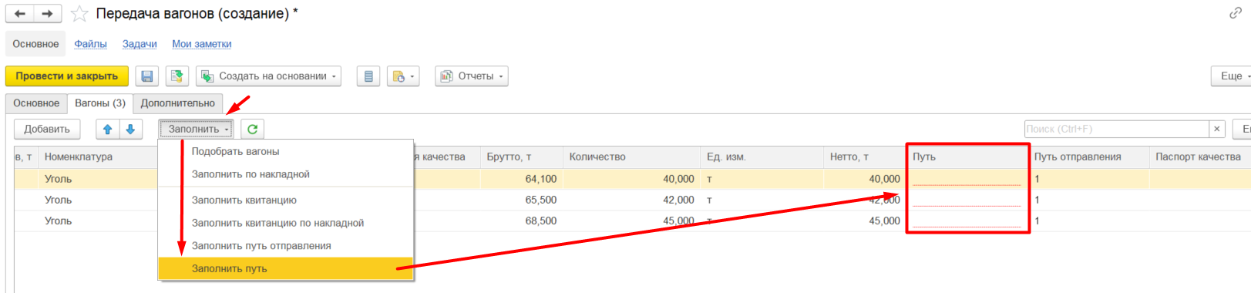

1. Нажать на кнопку *Провести и закрыть*

**Результат теста:** документ проведен. Ошибки не обнаружены.

**Тест Кейс для документа «Отправка вагонов» подсистема «Склады и отгрузка»**

***Сценарий №5***

**Цель теста:** создать документ «**Отправка вагонов**» на основании установленных лимитов на отгрузку

**Этапы тестирования:**

1. Путь по созданию документа «**Отправка вагонов**» со связью с документом «**Разрешение на отгрузку**» так будем делать отправку вагонов согласно разрешенных лимитов на отгрузку
2. Выделяем в журнале документ «**Разрешение на отгрузку**»и нажимаем кнопку *Создать на основании* с командой *Отправка вагонов*

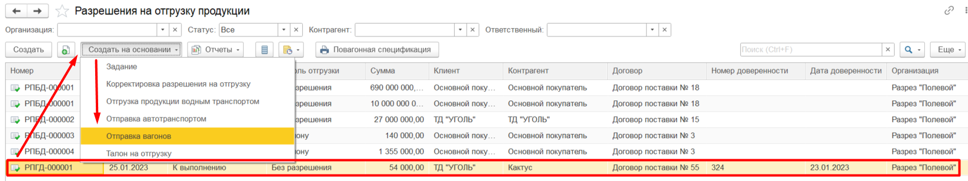

1. Заполнить на вкладке *Основное* согласно отгрузки по разрешению

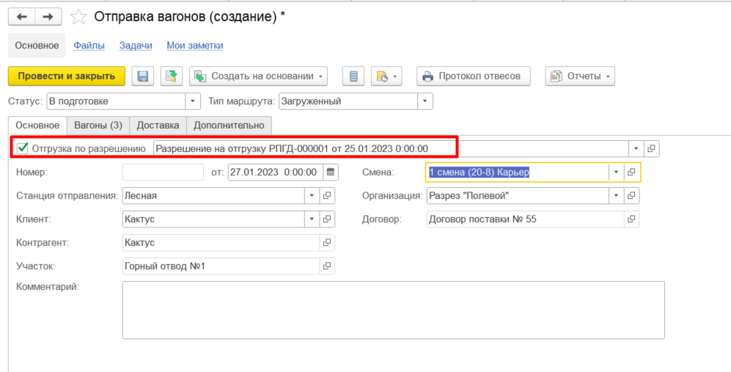

1. Проверить данные на вкладке *Вагоны* и до заполнить при необходимости

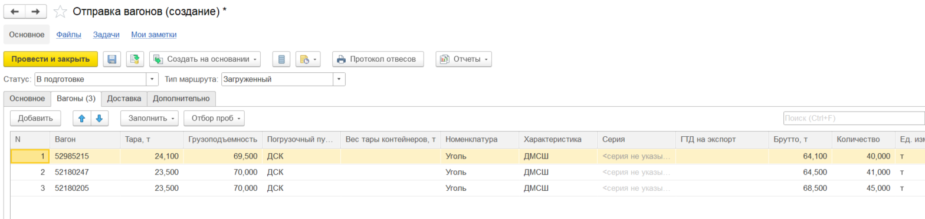

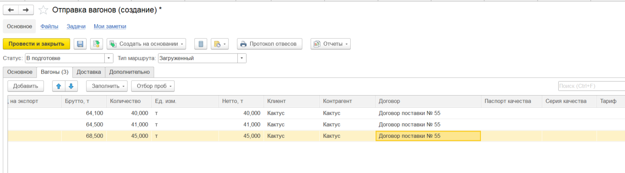

1. Установить **Статус Сформирована**
2. Нажать на кнопку *Провести и закрыть*

**Результат теста:** документ проведен. Ошибки не обнаружены.